Drucken mit Linux im Schulnetz
1. Herausfinden, auf welchem Server der Druckerspooler läuft
2. ,den Drucker installieren
3. am Drucker authentifizieren

Server finden
An einen Schulrechner setzen und den Drucker pingen; der Drucker im Saal D318 heißt z.B: \\elv-data\EL-318....
Ping elv-schule liefert die Adresse 10.65.0.2

Drucker installieren
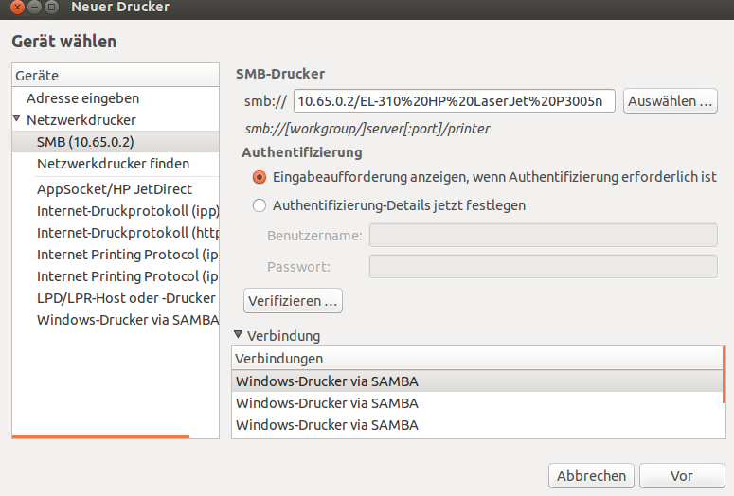
den richtigen Drucker und Treiber (z.B. Generic / PCL5) wählen und Installation fertigstellen.

Authentifizieren
Druckaufträge öffnen, mit rechter Maustaste klicken und „authentifizieren“ ...

